哈尔滨商业大学
2015年体育节暨环校爱校越野赛
启动仪式

秩

序

册

主办：校体育运动委员会
工会、团委、体育学院
协办：大学生体育协会
体育学院学生会
时间：2015年4月29日
地点：A校区

目 录

1、目录……………………………………………（1）
2、竞赛规程………………………………………（2）
3、组织委员会名单………………………………（4）
4、竞赛办公室……………………………………（4）
5、仲裁委员会名单………………………………（4）
6、裁判员名单……………………………………（4）
7、大会活动日程表………………………………（4）
8、报名表…………………………………………（5）
9、学生越野跑路线图…………………………（6）
10、教工越野跑路线图…………………………（7）

竞 赛 规 程
一、竞赛时间、地点
时间：2015年4月29日 15:30时
地点：哈尔滨商业大学A校区体育馆广场
二、参加单位：各学院、教工各分会
三、比赛项目：教工男子、女子环校爱校越野赛；教工拔河；学生男子、女子环校爱校越野赛；学生男子、女子公路轮滑；学生拔河比赛；学生四人五足；学生集体跳长绳；学生平花轮滑表演赛。
四、参加办法：
教工环校爱校越野赛：现场报名参赛（计入校运动会团体总分）。
教工拔河比赛：现场报名参赛（按双倍计入校运动会团体总分）。
学生环校爱校越野赛：每学院可报男、女各一队。
公路轮滑：自愿报名，参加人数不限，服装必须穿着运动服，比赛器械运动员自备。
教工拔河：以分工会为单位，现场抽签，每队6男4女。
学生拔河：以学院为单位，现场抽签，每队10男5女。
四人五足：以学院为单位，每院可报2队，每队2男2女，规定距离内，用时少的队获胜。
集体跳长绳：以学院为单位，每院可报1队，每队男、女各3人，另派2人摇绳，当6人同时跳时开始计时计数，以2分钟内所跳次数排列名次，中途停顿可继续。
平花轮滑表演，由轮滑俱乐部组织其成员和爱好者，在比赛的间隙进行表演。

五、录取及奖励办法：
教工环校爱校越野赛男女各录取前八名。
教工拔河比赛录取前八名，前四名在校运动会上决赛。
学生环校爱校越野赛男女各录取前30名颁发证书和奖券。分数依次为36,32,28,27,26,25,……,1的三倍，完成比赛没有进入前30名者每人次记0.5分，各学院完成比赛人数得分之和为环校越野赛团体总分，录取前六名，颁发奖状。各学院按完成比赛人数10-30人之间的得分之和记入启动仪式团体总分。
轮滑男女各录取前15名，颁发证书和奖券。比赛分数为参赛人数的倒数，（如参赛人数为100人，第一名为100分，最后一名为1分）。只将各学院男女前三名参赛者的分数记入启动仪式团体总分。
拔河取前八名，颁发奖状。比赛得分：第一名200分，第二名160，第三名140分，第四名120分，第五名100分，第六名80分，第七名70分，第八名60分，完成比赛的队10分。
四人五足取前8名，依次为9,7,6，5,4,3,2,1的两倍，记入团体总分，颁发个人证书和奖券。
集体跳长绳取团体前8名，依次为9,7,6,5,4,3,2,1的三倍，记入团体总分，颁发奖状和奖品。
上述各项比赛得分之和为启动仪式团体总分，录取前六名，颁发奖杯。
平花轮滑表演，根据表演的效果颁发纪念奖。

六、其它
1、环校爱校越野赛线路为校园内（见图）。
学生：男生为两圈，女生为一圈，起、终点设在体育馆广场；
教工：男女路线相同，为一圈，起、终点设在体育馆广场。
2、轮滑比赛线路与教工越野赛相同。
3、裁判员由体育学院、大学生体育协会选派。
4、本规程由体育学院负责解释。

组织委员会
韩国纲 藏庆福 贾妮燕 张效东

竞赛办公室
主 任：张效东
成 员：贾振佳 唐宝盛 汪春涛 严林荣
竞赛组：莫 让 邹 宇 侯海龙 场地组：王喜忠

仲裁委员会
张效东 贾妮燕 严林荣

裁判员名单
裁判员：健身跑：王 菲 石 晶 孔繁昌（学生15人）谢挺珍
轮 滑：王 洋 吴 伟（学生2人）侯海龙
跳绳等：殷 亮 汪春涛（学生8人）莫让
拔 河：宋创业 柏连龙 丁宝震 李 野（学生8人）袁艺
总成绩：孙玉巍（学生2人）谭小玉
奖 品：张永新（学生2人）
摄 影：赵永哲
学生：45人
大会活动日程表
时间 | 内容 | 地点 | 备注
13：00 | 教工拔河比赛 | 体育馆广场 | 各队提前报到
15：00 | 各队报到 | 体育馆广场 | 领队报到
15：00 | 各项目检录 | 体育馆广场 | 负责人检录
15：00 | 各项目检录 | 体育馆广场 | 负责人
15：15 | 启动仪式 | 体育馆广场 | 观众、运动员到场
15：30 | 教工男女越野赛 | 体育馆广场出发 | 绕A区教学主楼
15：40 | 学生女子越野赛 | 体育馆广场出发 | 按路线图
 | 学生男子越野赛 | 体育馆广场出发 | 按路线图
 | 学生轮滑赛 | 体育馆广场出发 | 绕A区足球场
 | 四人五足 | 体育馆广场
 | 集体跳长绳 | 体育馆广场
 | 拔河 | 体育馆广场
报名表
学 院： 联系人：

健身跑：
男 | 女

轮滑：

男 | 女

学生越野赛路线图（女上1圈、男生2圈）
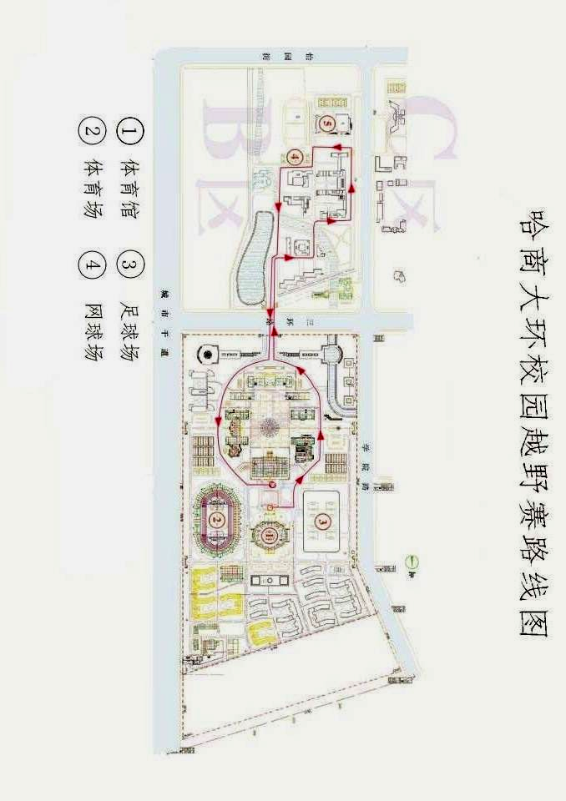
教工越野赛路线图、学生轮滑路线图
